Контрольная работа №1 ( вариант 2) РЯ - 2класс
Предъявление результатов после домашней самостоятельной работы
Выполнил_____________________________________________ Дата__________
Задание 1. 1) Переведи звуковые записи в буквенные.
[ св'э ч'к а ] [ ц э л '] [л' о л' а] [ р о з а ] [ ш ы п ]
________________________________________________________________________________________________________________________________________________
[ ч у л а н] [ к р у ж о к] [ ц ы п а ] [ м' и р] [ плащ']
________________________________________________________________________________________________________________________________________________
2) Посчитай количество орфограмм
Задание 2. Определи куда необходимо записать каждое из предложенных слов по способу обозначения звука [й']. Запиши слова в нужный столбик.
пью, лилия, ёрш, майка , июль, тень, змей, съели
[ й'] | [ й'] | [ й']

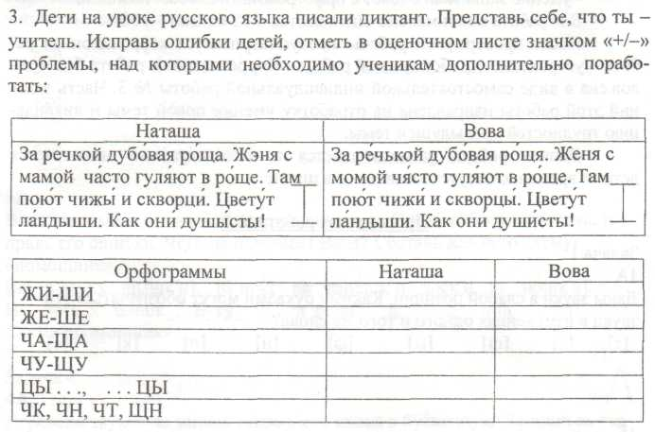
Задание 3.
2) Нарисуй схему – помощник для Вовы.

Задание 4. Переведи звуковую запись сказочного языка в буквенную.
______________________________________________________________________________________________________________________________

Оценочный лист

№ задания | Проверяемые умения | Моя оценка | Оценка учителя
№1,4 | Я умею переводить звуковую запись в буквенную?
№2 | Я умею переводить буквенную запись в звуковую?
№1,№3 | Я умею находить орфограммы?
№1 | Я умею писать слова с изученными орфограммами?
№3 | Я умею составлять схемы- помощники?
№3 | Я умею проверять работу другого ученика?
 | Вижу ли я ловушки?

